Планируемые мероприятия в рамках реализации проекта
«Поморское долголетие»
на территории Шенкурского муниципального округа Архангельской области
на СЕНТЯБРЬ 2026 года

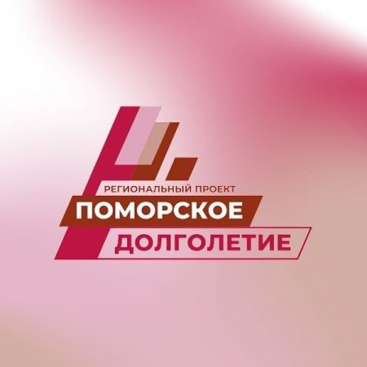
Дата | Мероприятие | Ответственное учреждение | Место проведения
1 сентября  в 12.00 | Выставка цветочных букетов «Осень и последние цветы…» | Центр общения СоцФонда | г. Шенкурск, ул. Ломоносова, д. 27
3, 10, 17, 24 сентября  в 13.00 | Оздоровительные танцы | Питолина Ирина Владимировна, руководитель женсовета | Спортивная площадка в парке г. Шенкурска.  При условии неблагоприятной погоды – спортзал МБУК «ДКиС» г. Шенкурска
3,10,17, 24 сентября  в 14 часов | Интерактивные игры и оздоровительные танцы | Никольский БКЦ  МБУК «Шенкурская ЦБС» | Шенкурский округ,  д. Шипуновская, ул. Школьная, д.8
2, 9, 16, 23, 30 сентября  в 13.00 | Оздоровительные танцы | Блудковский БКЦ  МБУК «Шенкурская ЦБС» | Шенкурский округ,  д. Копалинская, д. 14
8, 22 сентября  в 11.00 | «Игровая терапия с элементами нейрогимнастики» для граждан пожилого возраста | ГБУ СОН АО «Приморский КЦСО»  КЦСО по Виноградовскому и Шенкурскому округам | г. Шенкурск, ул. Ленина, д. 10,  2 этаж
10 сентября  в 14.00 | Вечеринка "Кабачковый карнавал" | Шеговарский БКЦ  МБУК «Шенкурская ЦБС» | Шенкурский округ,  с. Шеговары, ул.Центральная, д. 62.
10 сентября в 15.00 | Занятие со старшим поколением по нейрогимнастике (нейрозадания на развитие памяти,внимания мышления...) | Ямскогорский БКЦ  МБУК «Шенкурская ЦБС» | Шенкурский округ,  д. Одинцовская,  Д. 74.
10 сентября в 13.00 | Форум «Поморское долголетие» | Администрация Шенкурского муниципального округа | г. Шенкурск, ул. Кудрявцева, 26 (зал заседаний)
14 сентября  в 12.00 | Экскурсия в дом-музей Князевых | Центр общения СоцФонда | г. Шенкурск,  ул. Ленина д.33
18 сентября  в 12.00 | «Малые Корелы» Виртуальная прогулка в музей деревянного русского зодчества | МБУК «Шенкурская ЦБС» | г. Шенкурск, улица Ленина, 16.
21 сентября в 12.00 | Видео-экскурсия «Праздник в календаре «День озера Байкал» (проводит – Кочеткова Светлана Николаевна) | Центр общения СоцФонда | г. Шенкурск, ул. Ломоносова, д. 27
22 сентября в 11.00 | Мероприятие "Игровая терапия с элементами нейрогимнастики" для активных граждан пенсионного возраста | ГБУ СОН АО «Приморский КЦСО»  КЦСО по Виноградовскому и Шенкурскому округу | КЦСО по Виноградовскому и Шенкурскому округу  г. Шенкурск, ул. Ленина, 10
23 сентября в 11.00 | Тематический час «Пенсионное законодательство. Вопросы-ответы» | Центр общения СоцФонда | г. Шенкурск, ул. Ломоносова, д. 27
29 сентября в 11.00 | Лекция « Порядок установления периода ухода за нетрудоспособным лицом | Центр общения СоцФонда | г. Шенкурск, ул. Ломоносова, д. 27

